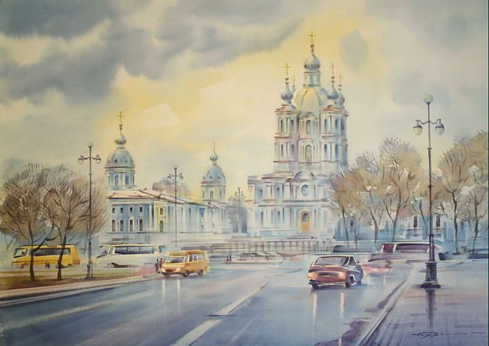

Первые шаги в историю Санкт- Петербурга

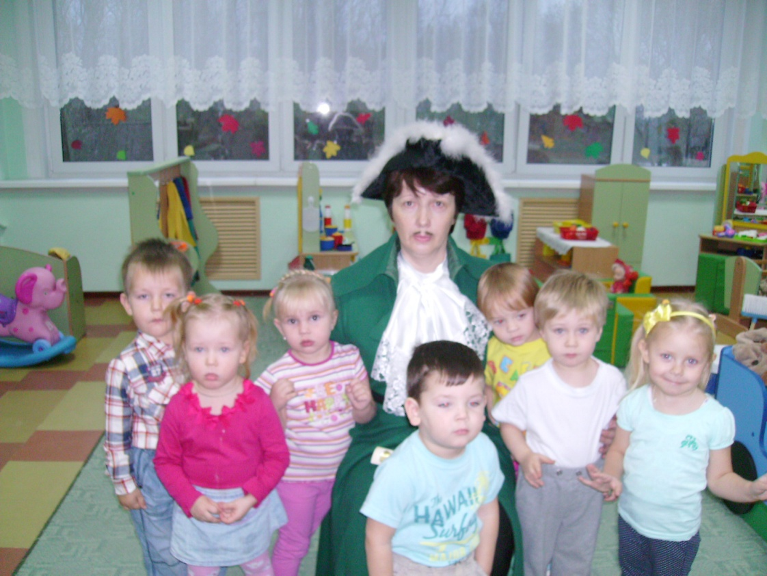
Уважаемые родители!
Сделать походы в музей праздником для ребенка не трудно: надо лишь учитывать некоторые правила
Как заинтересовать ребенка музеями?
- выбирать музей следует, исходя из интересов не родителей, а ребенка. Так, если малыш способен часами разглядывать птиц, зверей и насекомых – лучше отправиться с ним в Зоологический музей. Любителям растений имеет смысл посетить Ботанический сад, тем, кто обожает ломать и собирать машинки – Центральный музей железнодорожного транспорта – наш город позволяет найти музеи по интересам.
- идти в музей в первой половине буднего дня, когда там не много людей;
- рассказать ребенку, для чего придумали музеи и зачем туда ходят, и заранее подготовить его. Не беда, если в доме нет нужных художественный альбомов: например, совершить предварительный тур по Музею можно и виртуально.
В изобразительном искусстве дети лучше всего воспринимают цвет, поэтому обычно живопись им нравится больше графики. Большинству детей интереснее рассматривать картины, если на них изображены знакомые им предметы.
- заранее продумать маршрут по музею, рассчитанный минут на 30-40;
- дать ребенку освоиться в музее: подать кассиру билеты, осмотреть интерьер, потрогать предметы (какие разрешено);
- наблюдать, что ребенка интересует, и поддерживать его интерес. Дети – разные, и при первом посещении музея кого-то из них мраморная лестница или лепнина на потолке может впечатлить сильнее полотен гениального художника;
- разговорить ребенка, спросить, что ему нравится и почему, и ненавязчиво рассказать ему об экспонате;
- не заставлять ребенка продолжать осмотр, если он устал или капризничает;
Александр Кузнецов, Детский психолог и врач: В три-четыре года ребенка уже можно начинать знакомить с музеями. Для посещения музея важно выбрать подходящее время, когда ребенок хорошо себя чувствует и настроен на восприятие нового. Стоит учитывать, что малыш не может усваивать много информации за один раз, он быстро утомляется и начинает отвлекаться. Не стоит в первое же посещение обходить весь музей - если ребенку понравится, лучше вернуться еще раз.
- купить ему что-нибудь на память о музее: например, открытку с понравившейся ему репродукцией картины, сувенир.
Даже если первый поход в музей не удался, отчаиваться не нужно: скорее всего, место или время было выбрано неудачно.

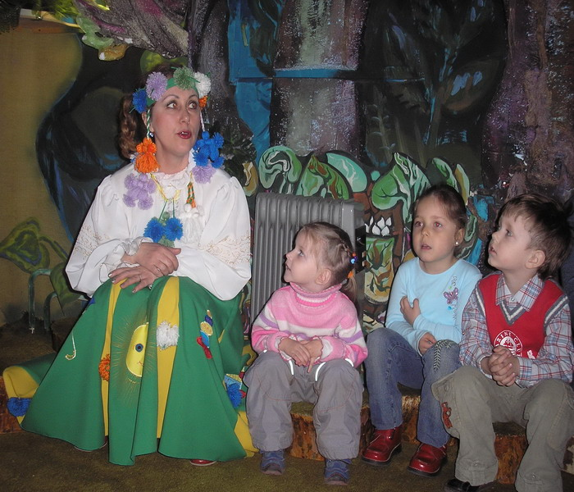

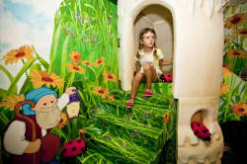
Интерактивный музей-театр "Сказкин дом"
Адрес: Александровский парк, д. 1 А (м. Горьковская)
Телефон: 325-87-77 www.skazkindom.ru
Режим работы музея-театра: 11.00-19.00
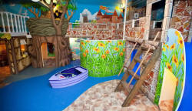
Музей-театр "Сказкин дом" рассчитан на детей от 1 года до 12 лет. По соседству со "Сказочной поляной" (где проходят программы, посвященные русским сказкам) поселились герои любимых зарубежных сказок. Интерьер "Сказочного города" разработан для самой юной части аудитории музея. Волшебный мир в миниатюре, где взрослый ощутит себя настоящим Гулливером, несомненно придется по росту и по вкусу малышам и дошколятам.
Создателями "Сказочного города" полностью учтено то, что самые маленькие его гости - еще и самые активные. Здесь каждый из них сможет примерить на себя роль героя сказки Шарля Перро, Александра Милна или Ханса Кристиана Андерсена. Прогуляться по волшебному лесу, где живут гномы и растут ягоды размером с мяч. Побывать в домиках у трех поросят, в гостях у Элли и Тотошки. Постучаться в дупло к Сове. Познакомиться с обитателями подводного мира...
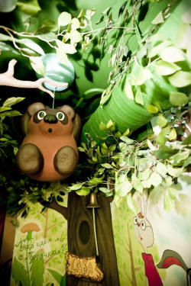
Зимой "Сказочный город" познакомит своих гостей с европейской традицией празднования Рождества и Нового года. Их ждет театрализованная программа "Рождественские истории" с участием артистов и кукол.
Профессиональные актеры, играющие роль сказочных персонажей, с театральной легкостью увлекают гостей в захватывающее путешествие. В игровой форме дети узнают историю возникновения сказок и былин, знакомятся с предметами сказочного мира и старорусского быта и разгадывают веселые загадки. Время от времени, на центральной площади сказочного города театральные
труппы разыгрывают свои спектакли и кукольные представления.
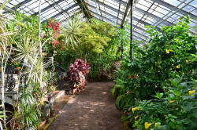
Ботанический сад
Коллекция ботанического сада содержит более 80 тысяч экспонатов. Парк создавался на протяжении двух веков и, по сути, является парком-дендрарием. В нем представлены деревья и кустарники Европы, Азии, Северной Америки, Японии.
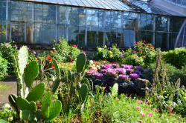
В ботаническом саду проводятся учебно-тематические экскурсии по различным разделам школьной программы.

Адрес ботанического сада: ул. Профессора Попова, 2
Телефон: 234-17-64
Режим работы ботанического сада: Оранжереи – 11.00-17.00, выходной - понедельник
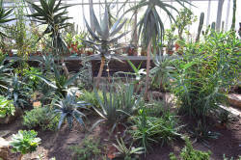
После 17.00 можно заказать вечернюю экскурсию по телефону 8 921 765 00 65
Парк – с 15 мая по 30 сентября, 10.00-18.00
Стоимость билетов в ботанический сад:
парк - 40 рублей (детям 5-14 лет - 20 рублей)
оранжереи - 180 рублей (детям 3-14 лет - 90 рублей) - в цену билета в оранжерею включена экскурсия

Музей живых тропических бабочек
Адрес Сада живых бабочек "Миндо":
1. ул. Ропшинская, 17. ст. м. Чкаловская
2. ул. Правды, 12 ст. м. Звенигородская или Владимирская
Телефон: 235-09-77, 575-70-70
Режим работы: с 11:00 до 20:00, Пн-выходной.
Стоимость билетов в сад живых бабочек: Вт-Пт - 200 рублей (детский - 100 рублей), по выходным дням и в праздники - 300 рублей взрослым и 150 рублей детям.
http://www.sadbabochek.ru/dobro1.html
Музей живых тропических бабочек дает уникальную возможность оказаться в тропическом лесу среди райских цветов. Прекрасный шанс внимательно и с близкого расстояния рассмотреть бабочек, которые свободно летают вокруг и даже садятся на посетителей музея. В магазине сувениров можно приобрести живых бабочек.

Центральный музей железнодорожного транспорта
Адрес музея: Садовая ул., 50 (см. карту)
Телефон: 315-14-76
Режим работы музея: 11.00-17.30, выходные – пятница, суббота и последний четверг месяца

Стоимость билетов: для взрослых – 120 руб., для учащихся – 50 руб., детям до 5 лет – бесплатно.
В стоимость билета входит экскурсия.
Экскурсии проводятся только по воскресеньям и в дни школьных каникул. Музей железнодорожного транспорта основан в 1813 году. Его экспозиция располагается в 11 залах и занимает площадь 1200 кв.м. Все экспонаты представлены в хронологическом порядке, что помогает проследить развитие железнодорожной индустрии от истоков до сегодняшнего дня. В залах выставлены модели паровозов, локомотивов, вагонов и целых составов. Там же находятся фотографии и рисунки вокзалов, модели железнодорожных мостов, диспетчерских. Особый интерес у детей вызывают действующие макеты и аппаратура, которые включают только во время экскурсий.

Петербургский музей кукол
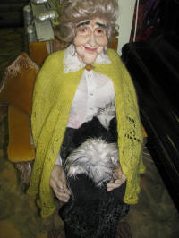
Адрес: В.О., Камская, 8 (5 минут от м. Василеостровская на маршрутном такси 249-К)
Телефон: 327-72-24
Режим работы музея кукол: 10-18, без выходных
Стоимость билетов: взрослым – 150 руб., учащимся – 70 руб., дошкольникам – 50 руб. Последний понедельник месяца вход в музей бесплатно
Единственный музей в Санкт-Петербурге, рассказывающий об истории куклы, помогающий понять, что авторская кукла - не игрушка, а произведение искусства, создание которого требует кропотливого труда и отменного вкуса.
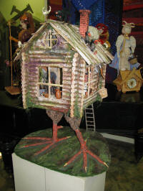
В залах этого музея представлено более 5000 экспонатов. Это этнографические и фольклорные куклы, сюжетные сказочные персонажи. Каждый зал музея кукол имеет свою тематику: зал "Ушедшая Русь", зал традиционных обрядов и праздников "Деревенская улочка", зал "Гордость и Слава Отечества", зал интерьерной куклы, зал "Театр и маскарад", "Лесное царство", галерея "Петербургская Першпектива", зал сказки, два зала для проведения временных выставок.
Есть зал с экспонатами только для взрослых (зал фривольных кукол).
Демонстрационные мастерские открывают секреты изготовления кукол.

ЛабиринтУм

интерактивный музей занимательной науки
Адрес музея: ул. Льва Толстого, 9, 6 этаж
Телефон музея: 328-000-8
Режим работы музея: 11.00-19.00
Стоимость билетов: в будни - 250 рублей, в выходные - 300 рублей.
www.labirint-um.ru
В музее занимательной науки «ЛабиринтУм» можно весело изучать скучные предметы, каждый раз узнавая что-то новое. Здесь есть несколько тематических зон, каждая из которых демонстрирует экспонаты из разных областей: физики, химии, динамики, оптики.
В «Мире физических экспериментов» музея "ЛабиринтУм" можно построить магнитный мост из гаек, зажечь лампочку с помощью энергии тела, узнать, как действует закон распределения и как трение влияет на скорость движения предмета и много другое… Но это только начало! В «Водном мире» можно закрутить торнадо или заставить танцевать медный таз.
В «Зеркальном мире» музея "ЛабирутУм"находятся экспонаты, связанные с игрой отражений, центр этой зоны - зеркальный лабиринт, в котором запросто можно заблудиться. За ним находится «Зона логических игр», где посетителям предлагают множество способов «потренировать голову». В «Черной комнате» можно поймать свою тень и поиграть с маленькими молниями в шаре Тесла, ощутив себя повелителем стихии.
В «ЛабораториУме» проводят программу «Чудеса науки» с «живыми» экспериментами, которые ставятся при непосредственном участии зрителей. Все программы представляют собой театрализованные интерактивные представления, где непосредственными участниками становятся сами дети. Для самых маленьких гостей (от 3 до 6 лет) в музее есть два цикла занятий: «Наука для малышей» и «Научные приборы, физические силы, звук и свет». На каждом занятии малыши учатся сравнивать, обобщать, логически мыслить, делают что-то своими руками.
А ещё в детском музее «ЛабиринтУм» можно праздновать дни рождения и выпускные. В программу входит экскурсия по музею, интерактивное шоу и, конечно же, праздничное чаепитие.
В «ЛабиринтУме» скучно не будет никому: взрослые вспомнят детство, а дети смогут закрепить знания, полученные в школе, и узнать много новых законов, которые так сложно даются на уроках.
Интерактивный научный театр "Умняшки"
Адрес: пр. Королева, 27, к. 1, станция метро - Комендантский пр.
НОВОГОДНЕЕ РАСПИСАНИЕ (по спектаклям)
Новогоднее Криошоу (от 3 до 5 лет)
21 декабря (пятница)10 00 11 30 13 00
23 декабря (воскресенье)10 00 11 30 13 00
25 декабря (вторник)10 00 11 30 13 00
27 декабря (четверг)10 00 11 30 13 00
29 декабря (суббота)10 00 11 30 13 00
31 декабря (понедельник)10 00 11 30 13 00
2 января (среда)10 00 11 30 13 00
4 января (пятница)10 00 11 30 13 00
6 января (воскресенье)10 00 11 30 13 00
8 января (вторник)10 00 11 30 13 00
10 января (четверг)10 00 11 30 13 00
12 января (суббота)10 00 11 30 13 00
14 января (понедельник)10 00 11 30 13 00
Телефон: 997-20-42 - для предварительной записи на шоу в детский театр "Умняшки".
Режим работы: 11.00-19.00
Стоимость билета: в будние дни 300 руб., в выходные и праздничные дни 350 руб (самостоятельный осмотр)

Музей "Гранд макет России"
Адрес музея "Гранд макет России": ул. Цветочная, 16 (Гранд макет России на карте Санкт-Петербурга)
Телефон: 495-54-65
Режим работы музея "Гранд макет России": ежедневно с 10.00 до 20.00.
Стоимость билетов в музей:
Цены: | Будние дни | Выходные и праздники
Взрослый билет (с 14 лет) | 400 рублей | 450 рублей
Детский билет (с 2 до 14 лет) | 200 рублей | 250 рублей
Любительская фото и видеосъемка | бесплатно
Стоимость парковки: 50 рублей.
Официальный сайт музея "Гранд макет России": http://www.grand-maket.ru/
Для более эффективного осмотра Гранд макета России можно воспользоваться аудиогидом, который можно получить при входе в музей. Стоимость услуги - 150 рублей, залог за аудиогид - 500 рублей.
Гранд макет России - масштабный проект, расположившийся на площади 800 м² и представляющий собой макет Российской Федерации от Камчатки до Калининграда с изображением всех значимых, ярких и узнаваемых объектов нашей страны. Макет России помогает правильно осознать удаленность тех или иных областей России, оценить величие, разнообразии и мощь нашей родины.
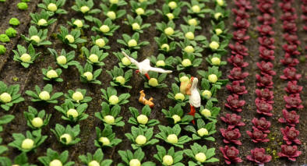
Гранд макет России - отчасти анимационный проект: по автомобильным дорогам разъезжают машины и трактора, пожарная команда пытается потушить разгорающийся пожар, по железным дорогам едут поезда...
И всё это чудо - результат кропотливого труда создателей макета, которые создали всё с огромным тщанием и аккуратностью (подчас не без чувства юмора).
Дети и посетители невысокого роста могут воспользоваться специальными ступеньками при осмотре экспозиции.

Санкт-Петербургский музей хлеба
Внимание: Музей хлеба обслуживает только экскурсионные группы! (по предварительной договоренности)
Адрес: Лиговский пр., 73
Телефон: 764-11-10
Режим работы музея: 10.00-17.00 ежедневно, выходные – воскресенье, понедельник, последний вторник каждого месяца – санитарный день
Стоимость билетов в музей хлеба: 60 руб. – для взрослых; 30 руб. – для учащихся
400 руб. – экскурсия (до 20 человек)
Это первый музей хлеба в нашей стране, его коллекция насчитывает более 14 тысяч экспонатов. Он был основан в 1988 году.
Экспозиция музея показывает историю создания хлеба, пути развития хлебопечения в Петербурге с момента его основания до настоящего времени.
В музее хлеба представлены различные образцы выпечки с древних времен до наших дней, инструменты, утварь, формы для выпечки, коллекция самоваров, вывески торговых заведений, живопись, предметы прикладного искусства, документы и собрание книг по кулинарии. В музее воссоздана мелочная лавка с русской печью и всем необходимым оборудованием для выпечки и продажи хлеба.
Во время экскурсии расскажут о традициях чаепития, покажут сервированные к трапезе столы, содержимое которых отличается в зависимости от эпохи и достатка семьи. Детям покажут как же растет хлеб - они увидят колоски пшеницы, ржи, овса и т.д.
В музее представлены карточки на хлеб, использовавшиеся во время блокады, тот самый паек хлеба и рядом - ингредиенты, из которых он тогда состоял.
Продолжительность экскурсии - 30 мин.
Возможна организация просмотров видеофильмов по хлебопечению.

Военно-исторический музей артиллерии, инженерных войск и войск связи
Адрес музея артиллерии: Александровский парк, 7
Телефон: 232-02-96
Режим работы музея: 11.00-18.00 ежедневно, кроме Пн., Вт. и последнего Чт. месяца
Стоимость билетов в артиллерийский музей: граждане РФ – для взрослых – 100 руб., для учащихся – 50 руб.; иностранные граждане – соответственно 300 руб. и 150 руб.
Музей артиллерии основан в 1703 году как хранилище уникальных образцов вооружения. На сегодняшний день его коллекция размещается в 13 залах и включает около 250 тысяч экспонатов. Это - артиллерийское вооружение и боеприпасы, стрелковое и холодное оружие, военно-инженерная техника, средства военной связи, боевые знамена, военная форма, произведения батальной живописи и графики, награды и архивные документы. На сегодня – это самый крупный военно-исторический музей в мире.
Кроме внутренней экспозиции во внешнем дворике с 1996 года размещена и внешняя экспозиция музея Артиллерии – крупногабаритные артиллерийские орудия, ракетные комплексы, техника инженерных войск – около 250 образцов.

Российский этнографический музей
Адрес музея: Инженерная ул. 4/1
Метро: невский проспект, Гостиный Двор
Режим работы музея:10.00-18.00; выходные: ПН, последняя ПТ. месяца
Стоимость: взрослые- 100р., пенсионеры, школьники- 50р., дошкольники- 25р., фотосъемка- 150р.,видеосъемка- 350р.
Телефон: (812)571-25-01, 570-54-21
Музейно-образовательные программы для детей дошкольного возраста |  | РЭМ / Посетителю / Музей – детям, родителям, педагогам / Экскурсии, игровые занятия и музейно-образовательные программы

Экскурсии и игровые занятия для организованных групп.
Экскурсии и игровые занятия для дошкольников построены с учетом возрастных особенностей детей 6-7 лет (подготовительная группа детского сада) и отвечают потребностям воспитательной работы в детских дошкольных учреждениях. Они направлены на приобщение детей к традиционной культуре и способствуют накоплению их знаний об окружающем мире.
Заказ экскурсий и игровых занятий по тел.: (812) 570-54 21

Экскурсии:
"У зайчика была избушка лубяная..."
Различные типы жилищ: изба, хата, чум. Зависимость материала и вида жилища от природных условий и образа жизни народа. Эстетика традиционного жилища.
"Теремок" Экскурсия с элементами театрализации. Крестьянский дом, традиции его строительства, внешнее и внутреннее убранство. Театрализация по мотивам сказки "Теремок"
"Как рубашка в поле выросла" Тематическая экскурсия. Русский народный костюм, культура льна в народной традиции, рубаха - основа русского костюма по мотивам одноименного рассказа Д.К.Ушинского "Как рубашка в поле выросла"
Игровые занятия:
"Ой, вы гости - господа..." Традиции русского гостеприимства. Театрализация по мотивам народной сказки "Каша из топора"
"Все по лавочкам сидят, кашу маслену едят"
Семейный уклад русских крестьян. Театрализация по мотивам народной сказки "Как мужик хозяйничал"

Уважаемые родители!
Некоторые музеи бесплатно принимают посетителей в определенные дни:
Государственный Эрмитаж - бесплатный вход в первый четверг каждого месяца для всех желающих. Для дошкольников, школьников, студентов и пенсионеров - вход в музей бесплатный всегда.
Музей Императорского фарфорового завода - открыт для бесплатного посещения в первый четверг месяца.
Музей истории религии - бесплатно принимает посетителей каждый первый понедельник месяца.
Российский этнографический музей открыт бесплатно первый четверг месяца для детей до 18 лет.
Военно-морской музей - бесплатно принимает посетителей последнюю среду каждого месяца.
Музей Кукол - бесплатно работает в последний понедельник каждого месяца.
Музей Суворова - бесплатный вход в первое воскресенье месяца.
Музей-квартира А.С. Пушкина - бесплатное посещение музея 10 февраля и 6 июня.
Пушкинский лицей - открыт для бесплатного посещения 6 июня и 19 октября.
Музей Кунсткамера - для пенсионеров – второй вторник каждого месяца – вход бесплатный. Для всех посетителей музея каждый третий четверг месяца. Для студентов ВУЗов и дошкольников - бесплатный вход всегда.
Русский музей - для студентов ВУЗов и дошкольников - бесплатно, для лиц до 18 лет - бесплатный вход в музей каждый месяц 18 числа
Государственный музей истории Санкт-Петербурга (включающий в себя: Петропавловскую крепость, Крепость Орешек, Особняк Румянцева, Монумент героическим защитникам Ленинграда, Музей-квартиру Блока, Музей-квартиру Кирова, музей печати) - детям до 18 лет бесплатно -третий четверг каждого месяца, бесплатный вход в музей для членов многодетных семей, детям-сиротам, для студентов ВУЗов.
Памятный зал Монумента героическим защитникам Ленинграда - вход в музей бесплатный 27 января, 23 февраля, 9 мая.
Экскурсия «на диване»
Мы живем в «спальном» районе, и у нас не всегда есть возможность вырваться в центр города, чтобы полюбоваться красотами нашего города Санкт- Петербурга. Маленькому петербуржцу сложно совершать поездки в центр города, он очень быстро устает. Благодаря современным технологиям у нас появилась возможность совершать экскурсии по городу, не выходя из дома, а именно виртуальные экскурсии через интернет.
- Виртуальные экскурсии
- Детский интернет
- Выбор экскурсии (Детская афиша, Зоопарк, Открытый Петербург, Путеводитель по Санкт- Петербургу и т. д.)

